Đề thi Học kì 1
Môn: Sinh học lớp 7
Thời gian làm bài: 45 phút
(Đề số 1)

Câu hỏi trắc nghiệm
(3 điểm)
Câu 1. Ở vườn Quốc gia Cúc Phương, mùa hạ thường thấy những đàn bướm trắng hàng nghìn con bay dọc đường rừng dài hàng trăm mét. Đây là biểu hiện sự phong phú về
A. số lượng cá thể.
B. số lượng loài.
C. môi trường sống.
D. số lượng quần thể.
Câu 2. Động vật nào sau đây truyền bệnh sang người?
A. giun đất. B. muỗi. C. cá chép. D. tôm.
Câu 3. Dân gian có câu đố vui như sau:
“ Đầu khóm trúc.
Lưng khúc rồng.
Sinh bạch tử hồng.
Xuân hạ thu đông.
Bốn mùa đều có” .
Theo em câu đố trên nói về động vật nào sau đây.
A. con tôm.
B. con ốc sên.
C. con rận nước.
D. con sun.
Câu 4. Loài cá nào dưới đây vào mùa sinh sản,cá cái để trứng vào túi ấp trứng ở phía trước bụng cá đực và sau đó cá đực “ ấp trứng ” cho đến khi trứng nở.
A. cá chuồn,
B. cá hồi.
C. cá ngựa.
D. cá trích.
Câu 5. Em hãy chú thích thay cho các chữ số trong hình dưới đây.
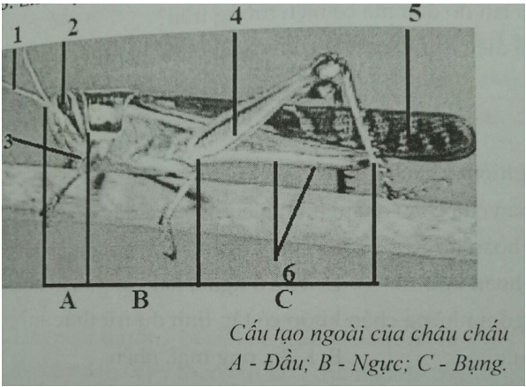
Chú thích
1 - …………….
2 - …………….
3 - …………….
4 - …………….
5 - …………….
6 - …………….

Câu hỏi tự luận
(7 điểm)
Câu 1. Quan sát trùng giày và đánh dấu tích vào bảng với ý trả lời đúng cho các câu hỏi dưới đây:
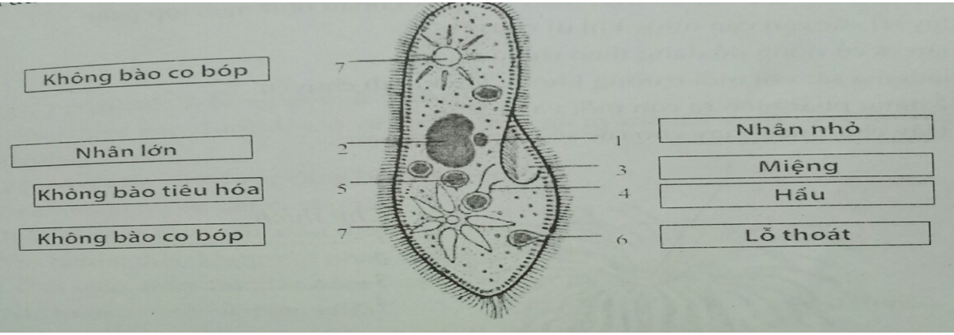
Trùng giày có hình dạng | Trùng giày di chuyển
1. Đối xứng
2. Không đối xứng
3. Có hình như chiếc giày
4. Di chuyển thẳng tiến
5. Di chuyển vừa tiến vừa xoay
Câu 2. Cuối xuân, đầu hè khi bắt đầu có nắng ấm, người ta nhìn thấy ở mặt nước ao hồ có lớp váng xanh, theo em do đâu mà có hiện tượng trên?
Câu 3. Em hãy kể tên các đại diện của Ruột khoang có thể gặp ở địa phương em.

Đề thi Học kì 1
Môn: Sinh học lớp 7
Thời gian làm bài: 45 phút
(Đề số 2)

Câu hỏi trắc nghiệm
(3 điểm)
Câu 1. Khi nói về hệ tuần hoàn của châu chấu, phát biểu nào sau đây đúng?
A. tim hình ống, hệ tuần hoàn hở.
B. tim 4 ngăn, một vòng tuần hoàn hở.
C. tim hình ống, hệ tuần hoàn kín.
D. tim 3 ngăn, hai vòng tuần hoàn kín.
Câu 2. Nhóm nào sau đây gồm những chân khớp có tập tính dự trữ thức ăn?
A. tôm sông, nhện, ve sầu.
B. kiến, ong mật, nhện.
C. kiến, bướm cải, tôm ở nhờ.
D. ong mật, bọ ngựa, tôm ở nhờ.
Câu 3. Đặc điểm nào dưới đây là đặc điểm chung của tôm sông và nhện?
A. có 5 đôi chân ngực.
B. cơ thể chia làm 3 phần.
C. không có cánh.
D. sống trên cạn.
Câu 4. Sự sắp xếp các vảy ở cá trên thân khớp với nhau như ngòi lợp giúp
A. duy trì sức cản của nước khi di chuyển.
B. thân cá cử động dễ dàng theo chiều ngang.
C. giảm ma sát với môi trường không khí khi di chuyển.
D. dễ dàng phát hiện ra con mồi và kẻ thù.
Câu 5. Hãy chú thích thay cho các số trong hình sau:
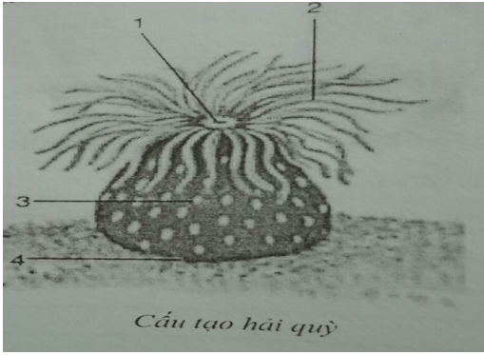
Chú thích
1 - …………….
2 - …………….
3 - …………….
4 - …………….

Câu hỏi tự luận
(7 điểm)
Câu 1. Em hãy tích vào ô trống của bảng 1 để được câu trả lời đúng.
Bảng 1: Đặc điểm chung của ngành Thân mềm.
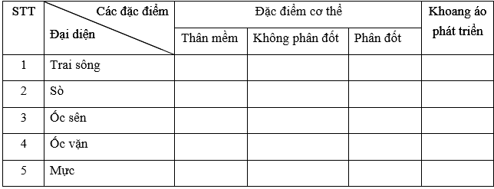
Câu 2. Lợn nuôi thường bị sán bã trầu kí sinh ở ruột gây hại, làm lợn gầy rạc, da sần sùi và chậm lớn. Vậy theo em làm thế nào để loại bỏ sán bã trầu ra khỏi ruột lợn? Cách phòng tránh sán bã trầu?
Câu 3. Các món gỏi như gỏi cá, gỏi sứa, gỏi thịt thường rất được ưa chuộng bởi vị dễ ăn, không ngán của nó. Món này còn có thể cho làm món ăn chời, ăn hoài không chán. Vậy theo em có nên thường xuyên ăn các món gỏi này không? Vì sao?

Đề thi Học kì 1
Môn: Sinh học lớp 7
Thời gian làm bài: 45 phút
(Đề số 3)

Câu hỏi trắc nghiệm
(3 điểm)
Câu 1. Đặc điểm nào dưới đây ở cá chép giúp giảm ma sát giữa da của chúng với môi trường nước?
A. vây có các tia vây được căng bởi da mỏng.
B. da có nhiều tuyến tiết chất nhầy.
C. thân cá chép thon dài, đầu thuôn nhọn gắn chặt với thân.
D. vảy cá trên thân khớp với nhau như ngòi lợp.
Câu 2. Ở cá chép, thùy thị giác ở phần nào của não bộ?
A. não trước,
B. não giữa.
C. tiểu não.
D. trụ não.
Câu 3. Động vật nào dưới đây không phải là đại diện của lớp cá?
A. cá nhám. B. cá chép. C. cá hồi. D. cá heo.
Câu 4. Động vật nào dưới đây không thuộc ngành Giun đốt?
A. giun kim. B. giun đỏ. C. đỉa. D. giun đất.
Câu 5. Điền số thích hợp vào chỗ trống để hoàn thiện nghĩa câu sau: Động vật ngày nay được sắp xếp vào hơn …… ngành.
A. 20. B. 50. C. 10. D. 100.

Câu hỏi tự luận
(7 điểm)
Câu 1. Quan sát trùng roi và đánh dấu tích vào bảng với ý trả lời đúng cho các câu hỏi dưới đây
Đặc điểm | Trùng roi xanh tiến về phía ánh sáng nhờ | Trung roi xanh giống tế bào thực vật ở chỗ
1. Diệp lục.
2. Roi và điểm mắt
3. Có diệp lục
4. Có roi
5. Có thành xenlulôzơ
6. Có điểm mắt
Câu 2. Không bào co bóp ở trùng giày và trùng biến hình khác nhau như thế nào (về cấu tạo, số lượng và vị trí)?
Câu 3. Cấu tạo ngoài giun đất thích nghi với đời sống trong đất như thế nào?

Đề thi Học kì 1
Môn: Sinh học lớp 7
Thời gian làm bài: 45 phút
(Đề số 4)

Câu hỏi trắc nghiệm
(3 điểm)
Câu 1. Vai trò của lớp cutin đối với giun tròn là
A. bảo vê giun tròn khỏi sự tiêu hủy của các dịch tiêu hóa.
B. giúp thẩm thấu chất dinh dưỡng.
C. giúp trứng giun tròn có khả năng di chuyển.
D. tăng khả năng hô hấp với môi trường ngoài.
Câu 2. Vật chủ trung gian của sán bã trầu là
A. lợn, gà.
B. trâu bò.
C. chó, mèo.
D. ốc gạo, ốc mút.
Câu 3. Trong giai đoạn sinh sản, mỗi giun đùa cái đẻ khoảng bao nhiêu trứng mỗi ngày?
A. 20000. B. 4000. C. 2000. D. 200000.
Câu 4. Đặc điểm nào dưới đây giúp cho hệ thần kinh của Thân mềm phát triển tập trung hơn Giun đốt?
A. hạch não phát triển.
B. di chuyển tích cực
C. môi trường sống đa dạng.
D. có vỏ.
Câu 5. Số loài động vật đã được phát hiện khoảng
A. 300 000 loài.
B. 1,5 triệu loài.
C. 1,5 tỉ loài.
D 2 tỉ loài.

Câu hỏi tự luận
(7 điểm)
Câu 1. Vì sao nói trùng roi xanh vừa có khả năng tự dưỡng, vừa có khả năng dị dưỡng?
Câu 2. Em hãy tích vào bảng dưới đây sao cho phù hợp nhất về “ Đặc điểm chung của ngành Giun đốt”.
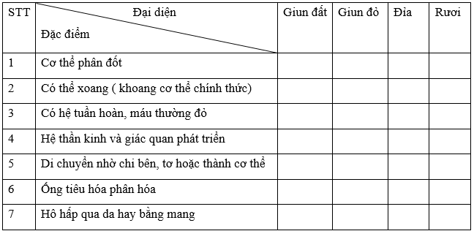
Câu 3. Nêu đặc điểm chung của ngành Giun dẹp. Tại sao lấy đặc điểm “dẹp” để đặt tên cho ngành.
Câu 4. Em đã làm gì để phòng bệnh giun đũa cho bản thân và gia đình?

Đề thi Học kì 1
Môn: Sinh học lớp 7
Thời gian làm bài: 45 phút
(Đề số 5)

Câu hỏi trắc nghiệm
(3 điểm)
Câu 1. Bộ phận nào dưới đây không nằm ở phần đầu – ngực của tôm sông?
A. mắp kép. B. chân hàm.
C. chân ngực. D. chân bụng.
Câu 2. Ở tôm sông, bộ phận nào có chức năng bơi, giữ thăng bằng và ôm trứng?
A. chân hàm. B. chân bụng.
C. hai đôi râu. D. tấm lái.
Câu 3. Ở tôm sông bộ phận nào có chức năng bắt mồi và bò?
A. chân ngực. B. chân bụng.
C. chân hàm. D. hai đôi râu.
Câu 4. Khi nói về đặc điểm của châu chấu, phát biểu nào sau đây là sai?
A. hệ tuần hoàn hở.
B. có hạch não phát triển.
C. hô hấp bằng hệ thống ống khí.
D. là động vật lưỡng tính.
Câu 5. Ở trùng roi xanh, chất nguyên sinh có chứa khoảng bao nhiêu hạt diệp lục?
A. 8. B. 20. C. 10. D. 5.

Câu hỏi tự luận
(7 điểm)
Câu 1. Quan sát trùng roi và đánh dấu tích vào bảng với ý trả lời đúng cho các câu hỏi dưới đây:
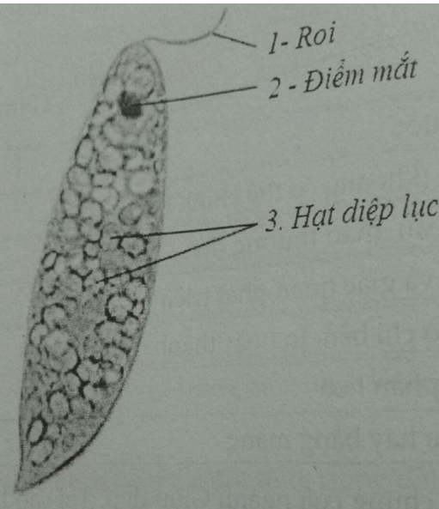
Trùng roi di chuyển | Trùng roi có màu xanh lá nhờ
1. Đầu đi trước
2. Đuôi đi trước
3. Vừa tiến vừa xoay
4. Thẳng tiến
5. Sắc tố ở màng cơ thể
6. Màu sắc của các hạt diệp lục
7. Màu sắc của các điểm mắt
8. Sự trong suốt của các màng cơ thể
Câu 2. Động vật nguyên sinh sống tự do có những đặc điểm gì?
Câu 3. Nêu tác hại của giun đũa đối với sực khỏe của con người.
Câu 4. Trình bày cách dinh dưỡng của trai.

